机械能
一、选择题
1.一轻质弹簧，上端悬挂于天花板上，下端系一质量为M的平板，处在平衡状态.一质量为m的均匀环套在弹簧外，与平板的距离为h，如图所示.让环自由下落，撞击平板.已知碰后环与板以相同的速度向下运动，使弹簧伸长
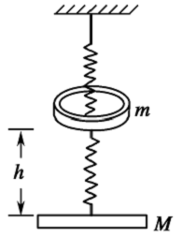
A．若碰撞时间极短，则碰撞过程中环与板的总动量守恒
B．若碰撞时间极短，则碰撞过程中环与板的总机械能守恒
C．环撞击板后，板的新平衡位置与h的大小无关
D．在碰后板和环一起下落的过程中，它们减少的动能等于克服弹簧弹力所做的功
2.长木板A放在光滑的水平面上，质量为m＝2 kg的另一物体B以水平速度v0＝2 m/s滑上原来静止的长木板A的表面，由于A、B间存在摩擦，之后A、B速度随时间变化情况如图所示，则下列说法正确的是
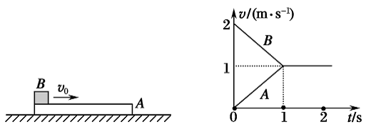
A．木板获得的动能为2 J B．系统损失的机械能为4 J
C．木板A的最小长度为1 m D．A、B间的动摩擦因数为0.1
3.质量为M的木块置于光滑水平面上，一质量为m的子弹以水平速度v0打入木块并停在木块中，如图所示，此过程中木块向前运动位移为s，子弹打入木块深度为d，则下列判断正确的是
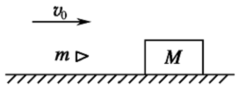
A．木块对子弹做功mv02/2
B．子弹对木块做功Mv02/2
C．子弹动能减少等于木块动能的增加
D．木块、子弹的机械能一定减少
4.如图所示，质量分别为m1、m2的两个小球A、B，带有等量异种电荷，通过绝缘轻弹簧相连接，置于绝缘光滑的水平面上.突然加一水平向右的匀强电场后，两球A、B将由静止开始运动.对两小球A、B和弹簧组成的系统，在以后的运动过程中，以下说法正确的是(设整个过程中不考虑电荷间库仑力的作用且弹簧不超过弹性限度)
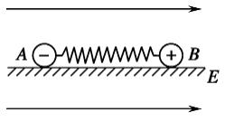
A．系统机械能不断增加 B．系统机械能守恒
C．系统动量不断增加 D．系统动量守恒
5.如图甲所示，足够长的固定光滑细杆与地面成一定倾角，在杆上套有一个光滑小环，沿杆方向给环施加一个拉力F，使环由静止开始运动，已知拉力F及小环速度v随时间t变化的规律如图乙所示，重力加速度g取10 m/s².则以下判断正确的是
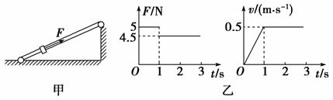
A．小环的质量是1 kg
B．细杆与地面间的倾角是30°
C．前3 s内拉力F的最大功率是2.25 W
D．前3 s内小环机械能的增加量是5.75 J
6.如图所示，具有一定初速度的物体受到一个沿斜面向上的恒定拉力F作用，沿倾角为30°的粗糙斜面向上做直线运动，加速度大小为6 m/s²，在物体向上运动的过程中，下列说法正确的是
A．物体的机械能一定增加
B．物体的机械能一定减小
C．物体的机械能可能不变
D．物体的机械能可能增加也可能减小
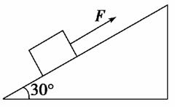
5682(1)7.62 J 7.56 J (2)略

机械能解答
一、选择题
1.一轻质弹簧，上端悬挂于天花板上，下端系一质量为M的平板，处在平衡状态.一质量为m的均匀环套在弹簧外，与平板的距离为h，如图所示.让环自由下落，撞击平板.已知碰后环与板以相同的速度向下运动，使弹簧伸长
A．若碰撞时间极短，则碰撞过程中环与板的总动量守恒
B．若碰撞时间极短，则碰撞过程中环与板的总机械能守恒
C．环撞击板后，板的新平衡位置与h的大小无关
D．在碰后板和环一起下落的过程中，它们减少的动能等于克服弹簧弹力所做的功
AC
2.长木板A放在光滑的水平面上，质量为m＝2 kg的另一物体B以水平速度v0＝2 m/s滑上原来静止的长木板A的表面，由于A、B间存在摩擦，之后A、B速度随时间变化情况如图所示，则下列说法正确的是
A．木板获得的动能为2 J B．系统损失的机械能为4 J
C．木板A的最小长度为1 m D．A、B间的动摩擦因数为0.1
CD
3.质量为M的木块置于光滑水平面上，一质量为m的子弹以水平速度v0打入木块并停在木块中，如图所示，此过程中木块向前运动位移为s，子弹打入木块深度为d，则下列判断正确的是
A．木块对子弹做功mv02/2
B．子弹对木块做功Mv02/2
C．子弹动能减少等于木块动能的增加
D．木块、子弹的机械能一定减少
D
4.如图所示，质量分别为m1、m2的两个小球A、B，带有等量异种电荷，通过绝缘轻弹簧相连接，置于绝缘光滑的水平面上.突然加一水平向右的匀强电场后，两球A、B将由静止开始运动.对两小球A、B和弹簧组成的系统，在以后的运动过程中，以下说法正确的是(设整个过程中不考虑电荷间库仑力的作用且弹簧不超过弹性限度)
A．系统机械能不断增加 B．系统机械能守恒
C．系统动量不断增加 D．系统动量守恒
D
5.如图甲所示，足够长的固定光滑细杆与地面成一定倾角，在杆上套有一个光滑小环，沿杆方向给环施加一个拉力F，使环由静止开始运动，已知拉力F及小环速度v随时间t变化的规律如图乙所示，重力加速度g取10 m/s².则以下判断正确的是
A．小环的质量是1 kg
B．细杆与地面间的倾角是30°
C．前3 s内拉力F的最大功率是2.25 W
D．前3 s内小环机械能的增加量是5.75 J
AD
6.如图所示，具有一定初速度的物体受到一个沿斜面向上的恒定拉力F作用，沿倾角为30°的粗糙斜面向上做直线运动，加速度大小为6 m/s²，在物体向上运动的过程中，下列说法正确的是
A．物体的机械能一定增加
B．物体的机械能一定减小
C．物体的机械能可能不变
D．物体的机械能可能增加也可能减小
D
5682(1)7.62 J 7.56 J (2)略

